# 1 Начальный экран системы

При открытии сайта пользователем появляется начальная страница с приветственной информацией. Она представлена на рисунке 1.

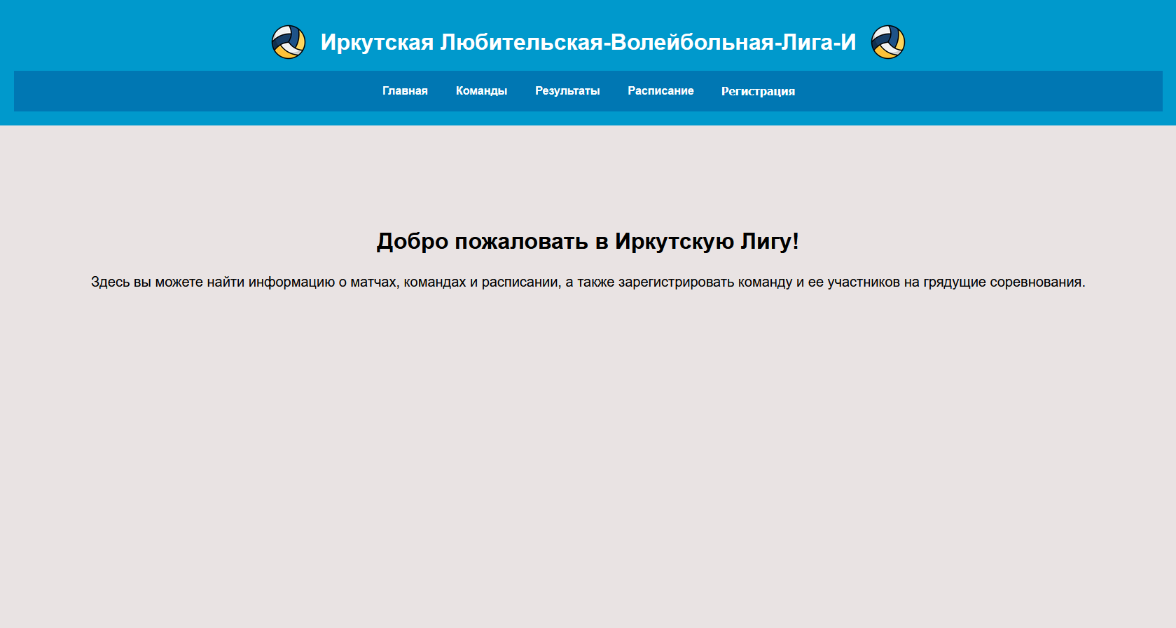

Рисунок 1 – Начальная страница приложения

В шапке страницы расположено меню для навигации по приложению, представленное на рисунке 2.



Рисунок 2 – Меню навигации

Для перехода к списку зарегистрированных команд можно перейти по нажатию кнопки, которая показана на рисунке 3.



Рисунок 3 – Кнопка «Команды»

Для перехода к таблице с результатами команд можно перейти по нажатию кнопки, которая показана на рисунке 4.



Рисунок 4 – Кнопка «Результаты»

# 2 Регистрация команды

Для того чтобы перейти к регистрации команды необходимо нажать на кнопку Регистрация. Она представлена на рисунке 5.



Рисунок 5 – Кнопка «Регистрация»

После нажатия на кнопку откроется форма регистрации команды, представленная на рисунке 6.

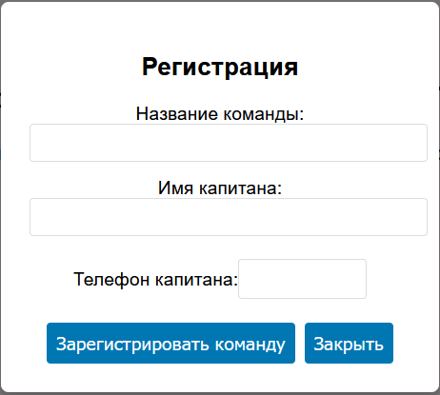

Рисунок 6 – Форма регистрации команды

Для успешной регистрации необходимо заполнить все поля: название команды, имя капитана и телефон капитана. После этого нужно нажать на кнопку «Зарегистрировать команду».

Если пользователь заполнит не все поля и нажмет на кнопку «Зарегистрировать команду», появится сообщение о том, что поле не заполнено, и регистрация не будет успешной. Сообщение будет появляться до тех пор, пока все поля не станут заполнены. Пример сообщения показан на рисунке 7.

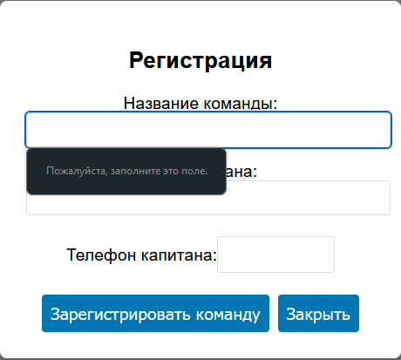

Рисунок 7 – Сообщение при заполнении не всех полей

Если пользователь заполнил все поля и нажал на кнопку «Зарегистрировать команду», окно автоматически закроется и появится сообщение об успешной регистрации, которое закроется автоматически. После этого пользователь вернется на изначальную страницу. Пример сообщения показан на рисунке 8.

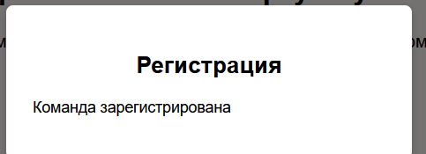

Рисунок 8 – Сообщение об успешной регистрации

# 3 Просмотр зарегистрированных команд

После нажатия на кнопку «Команды» в меню навигации приложения, пользователь попадает на соответствующую страницу приложения, представленную на рисунке 9.

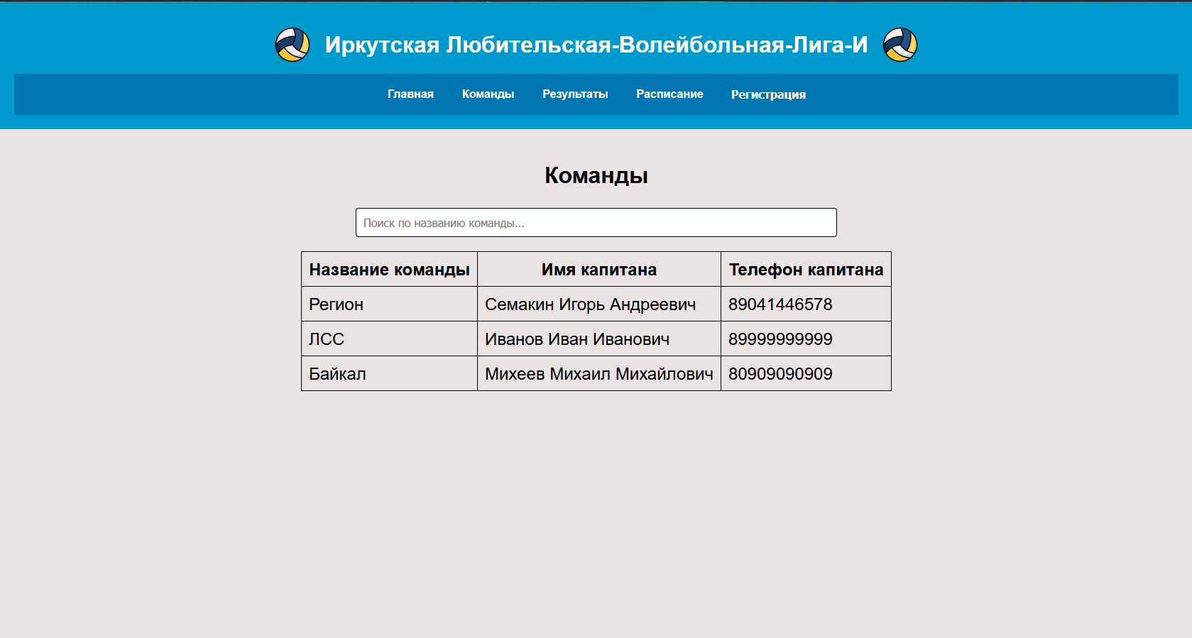

Рисунок 9 – Страница «Команды»

Здесь можно отслеживать уже зарегистрированные команды. Если пользователя интересует конкретная команда, то он может воспользоваться поиском, показанным на рисунке 10.



Рисунок 10 – Поле поиска

Если пользователь начинает заполнять это поле, то таблица с командами начинает динамически изменяться, показывая только те команды, название которых соответствует содержимому в поле поиска. Пример работы поиска показан на рисунке 11.

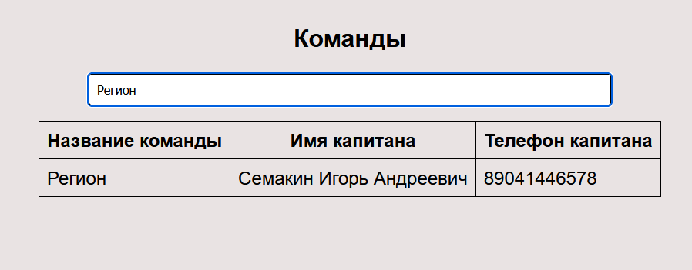

Рисунок 11 – Пример работы поиска по названию

Если подходящих записей в таблице не содержится, будет выдано сообщение, как на рисунке 12.



Рисунок 12 – Сообщение об отсутствии команд

# 4 Просмотр результатов команд

После нажатия на кнопку «Результаты» в меню навигации приложения, пользователь попадает на соответствующую страницу приложения, представленную на рисунке 13.

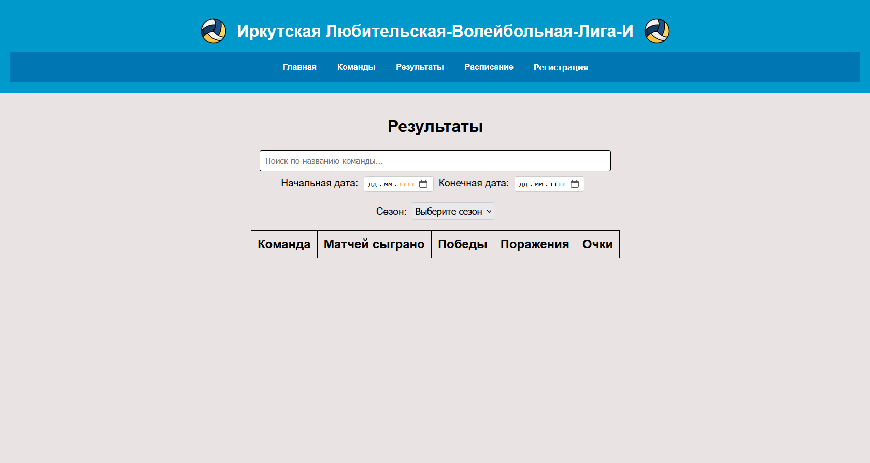

Рисунок 13 – Страница «Результаты»

На данной странице пользователь может ознакомиться с результатами команд. Для того чтобы отслеживать прогрессию команд в чемпионате, пользователю необходимо задать интересующий его временной промежуток. Сделать это можно с помощью поля выбора сезона, представленного на рисунке 14. Когда пользователь выбрал необходимый сезон, система автоматически выведет результирующую таблицу за весь выбранный сезон. На рисунке 15 представлен пример работы.



Рисунок 14 – Поле выбора сезона

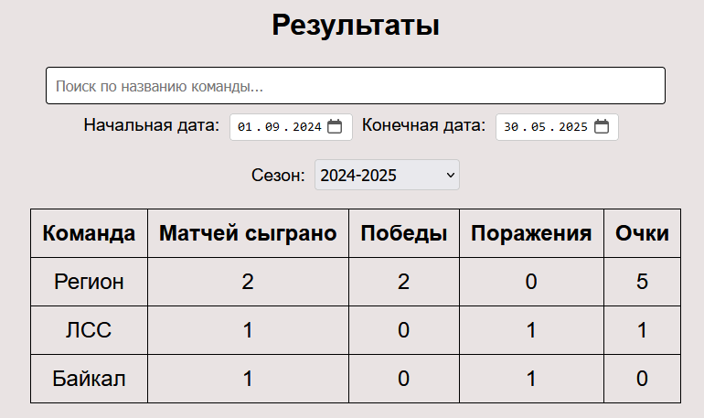

Рисунок 15 – Пример работы при выборе сезона

Если же пользователю необходим конкретный временной промежуток, то он может вручную настроить даты с помощью полей, представленных на рисунке 16. На рисунке 17 представлен пример работы.



Рисунок 16 – Поля выбора дат

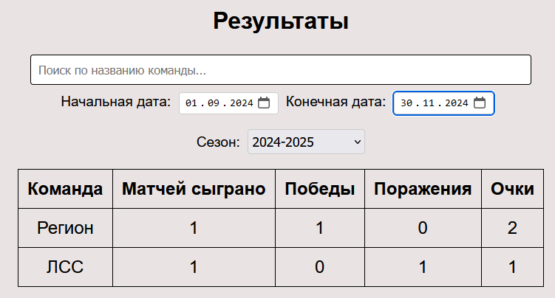

Рисунок 17 – Пример работы при выборе конкретных дат

Также, на данной странице, аналогично со страницей «Команды», работает поля поиска, пример представлен на рисунке 18.

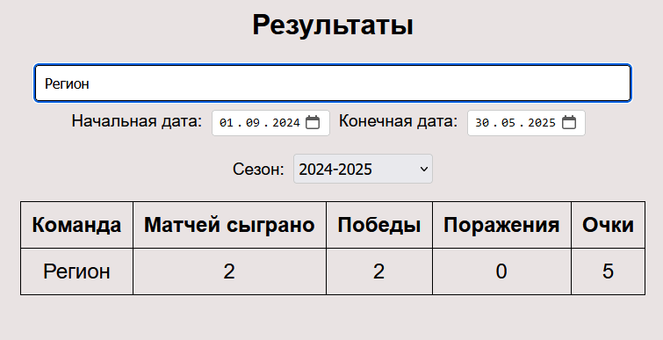

Рисунок 18 - Пример работы поиска по названию

Также пользователь может воспользоваться фильтрами для сортировки содержимого таблицы по столбцам. При нажатии на любой столбец таблицы, кроме столбца «Команда», к таблице применится фильтр, который отсортирует содержимое таблицы по соответствующему столбцу либо по убыванию, либо по возрастанию. Какой фильтр применяется в данный момент можно отследить по знаку, представленному на рисунке 19.



Рисунок 19 – Знак применения фильтра

Если стрелка смотрит вверх, то сортировка выполняется по возрастанию, если вниз – по убыванию. Пример представлен на рисунках 20 и 21.

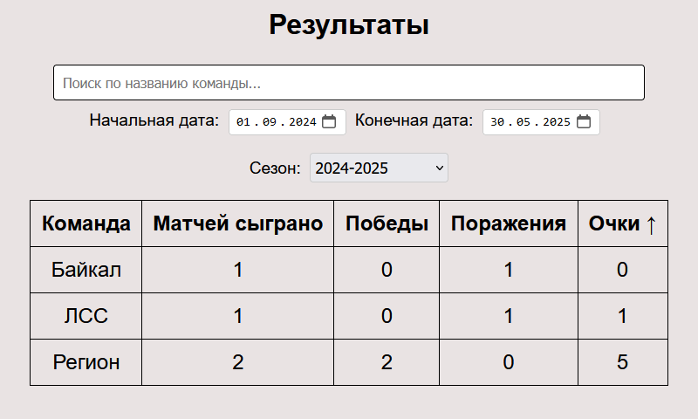

Рисунок 20 – Сортировка по возрастанию

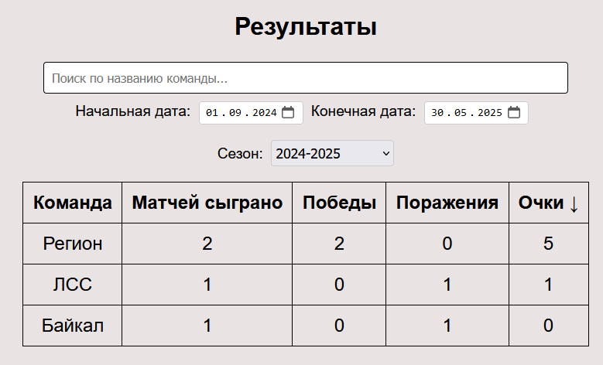

Рисунок 21 – Сортировка по убыванию